Duurzame Kennishuishouding 2021, een bestuurlijk succes:

Voor onze vierde doelstelling “Het ontwikkelen van een duurzame kennishuishouding ten aanzien van het Waddengebied” hebben we tot en met 2022 vormgegeven door het verstrekken van € 1.2 miljoen subsidie aan de Waddenacademie. Per 2022 wordt dit anders uitgevoerd door de Waddenacademie namelijk als Kennisregisseur - duurzame kennishuishouding Waddengebied
In het verleden is gebleken dat niet alle betrokkenen een helder beeld hebben wat precies verstaan wordt onder een duurzame kennishuishouding. Wat een “kennishouding” precies omvat en waar die aan moet voldoen om het predicaat “duurzaam” te verdienen is niet bij iedereen duidelijk. Dit bemoeilijkte de inspanningen om de vierde hoofddoelstelling te verwezenlijken, zowel op politiek-bestuurlijk vlak - waarvoor zijn de bestuurders nu precies verantwoordelijk en waarvoor niet? - als op inhoudelijk vlak - welke kenmerken moet de kennishuishouding hebben willen we kunnen spreken van doelrealisatie?

Sinds 2019 heeft het Waddenfonds gewerkt aan een betere governance van de kennishuishouding voor de Wadden. In 2020 is in de ontwikkeling van de Ontwerp-Agenda voor het Waddengebied 2050 gekozen om deze verantwoordelijkheid bij het Bestuurlijk Overleg Wadden (BOW) te leggen. Op initiatief van de Waddenprovincies in het BOW maakten het Waddenfonds, de Waddenprovincies, de ministeries van LNV, I&W en EZK, de Beheerautoriteit Waddenzee en de Waddenacademie in 2021 een voorstel over de herziening van duurzame kennishuishouding.

Kern van het voorstel is dat partijen in het BOW samenwerken aan het ontwikkelen van kennis. Een integrale kennisagenda geeft aan welke kennis de eerstkomende vijf jaar ontwikkeld wordt en welke partij hiervoor moet zorgdragen. De onderwerpen uit de Agenda voor het Waddengebied en de Trilaterale Onderzoeksagenda vormen het startpunt van deze kennisagenda. Hierbij wordt kennis breed gedefinieerd. Het begrip kennis omvat behalve wetenschappelijke kennis, ook monitoring en toegepaste kennisontwikkeling (beleid en beheer). Een zogenaamde kennisregisseur houdt het overzicht en adviseert over te vullen kennisleemtes, te stellen prioriteiten en trajecten die eventueel ‘slimmer’ georganiseerd kunnen worden. Op basis van dit voorstel heeft het BOW voor de zomer besloten:
1. De gezamenlijke verantwoordelijkheid voor een duurzame kennishouding voor het Waddengebied op zich te nemen;
2. De Waddenacademie als kennisregisseur te vragen zorg te dragen voor een meerjarige Kennisagenda 2023-2027 en een jaaroverzicht Onderzoeksopgave 2023.
Medio 2022 zullen deze stukken aan het BOW worden voorgelegd.

Met de geschetste ontwikkeling is een bepalende inhoudelijke stap gezet in de verdere realisatie van de kennisdoelstelling. Met de besluitvorming van het BOW is de doorontwikkeling en instandhouding van deze doelstelling ingebed in de nieuwe bestuurlijke organisatie voor het Waddengebied en daarmee een gezamenlijke bestuurlijke verantwoordelijkheid van partijen in het BOW. Het bestuur van het Waddenfonds is trots op deze uitkomsten en de genomen besluiten.
Met deze besluitvorming verandert ook de rol van het Waddenfonds, voor de resterende looptijd verschuift het accent naar de rol van financier, namens de samenwerkende provincies in het BOW, als bijdrage in de kosten van de gezamenlijk in stand te houden kennishuishouding. De bekostiging vindt plaats door de jaardotatie vanuit het Rijk ten behoeve van het Waddenfonds. Uiteraard zal daarnaast de mogelijkheid blijven bestaan om gedurende de looptijd van het fonds specifieke kennisgerelateerde activiteiten te subsidiëren.
In 2022 heeft dit zijn uitwerking gekregen in de Agenda voor het Waddengebied 2050. Hierin is opgenomen dat de duurzame kennishuishouding een verantwoordelijkheid is van het Bestuurlijk Overleg Waddengebied (BOW). In het BOW van juni 2021 kreeg de Waddenacademie de opdracht een voorstel te schrijven hoe ze zich als kennisregisseur van het Waddengebied zouden kunnen ontwikkelen. Aan de Waddenacademie is gevraagd om, op basis van een geschetst eindbeeld, een meerjarig operationeel plan (MOP) inclusief meerjarige financiering op te stellen en toe te werken naar een duurzame inrichting en aansturing van de kennishuishouding.
In 2022 is er door de Waddenacademie veel werk verzet aan het MOP, de contouren voor een meerjarige kennisagenda 2023-2027 en de onderzoeksopgave 2023.
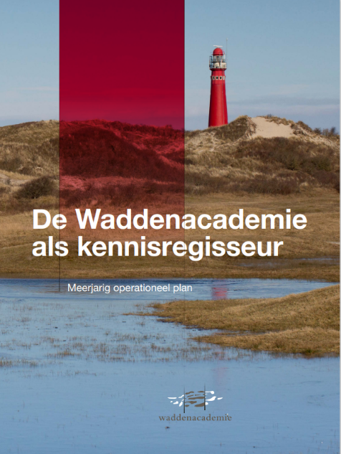

Het Bestuurlijk Overleg Waddengebied (BOW) heeft op 8 december 2022 ingestemd met de aangescherpte opdracht Kennisregisseur Waddengebied voor de periode 2023 – 2026 en met het vaststellen van de begroting Waddenfonds 2023 en het jaarlijkse budget van de Waddenacademie op € 1,1 miljoen tot en met 2026, gefinancierd door het Waddenfonds. Met deze aangescherpte opdracht is ook het Meerjarig Operationeel Programma (MOP) vastgesteld.
Tevens heeft het BOW ingestemd met het opstellen van een gezamenlijk advies voor de financiering van de Waddenacademie na 2026. Voor 2027 waren hier al afspraken over gemaakt, in december 2025 heeft het dagelijks en algemeen bestuur Waddenfonds besloten maximaal 4,6 miljoen van de totaal geraamde kosten voor de jaren 2028-2032 van de Waddenacademie in de begroting 2027 en verder op te nemen - met inachtneming dat de verlenging van de Gemeenschappelijke Regeling Waddenfonds door de drie PS’en wordt vastgesteld. De begroting 2027 ligt op dit moment ter besluitvorming bij het algemeen bestuur waar ze eind juni 2026 een besluit over gaan nemen.

